

Informační materiál pro externí zhotovitele služeb
Hlášení a evidence skoronehod, nebezpečných situací, nebezpečných jednání, pracovních úrazů

Pro bližší informace nebo v případě nejasností se prosím obraťte na:
Bc. Miloš Bartusek, bezpečnostní technik
Nová Huť Ostrava s.r.o.
Telefon: 724 777 372

Změny ve smluvním vztahu týkající se zajištění Bezpečnosti a ochrany zdraví při práci

Smluvní dokument týkající se oblasti BOZP:
Vzájemné povinnosti smluvních stran v oblastech bezpečnost a ochrana zdraví při práci, požární ochrana a prevence závažných havárií, ekologie, ostraha a povolování vstupu a práce na vyhrazených technických zařízeních
Vysvětlení pojmů:

Skoronehoda je událost, kdy k újmě na zdraví jen shodou okolností nedošlo.

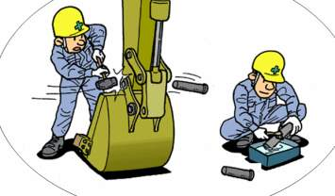

Nebezpečná situace je každá situace posouzená tak, že by dříve nebo později vedla k riziku pracovního úrazu jednoho nebo více zaměstnanců popř. by vedla k materiálním škodám,
např.:
- chybějící nebo zlomené zábradlí – riziko pádu z výšky
- použití poškozeného vázacího prostředku
- dopravní značení má špatné červené světlo
- část zábradlí chybí – riziko pádu z výšky
- na střeše velínu chybí kotvící body pro použití osobní ochrany proti pádu (je potřeba při čištění střechy)

Nebezpečné jednání je každé jednání, které vede k ohrožení osoby samotné nebo ostatních osob,
např.:
- práce ve výškách bez příslušného OOPP
- ačkoliv dopravní značení ukazuje červenou, někdo přejde rychle silnici
- někdo vstoupí do stísněných prostor bez detektoru CO
- někdo uložil materiál na zem, riziko zakopnutí a pádu
- započetí prací bez toho aby zařízení bylo řádně odstaveno, zajištěno a odzkoušeno

Drobné poranění je pracovní úraz, který nevyžaduje ošetření lékařem (pouze ošetření z lékárničky na pracovišti, nebo bez použití lékárničky).

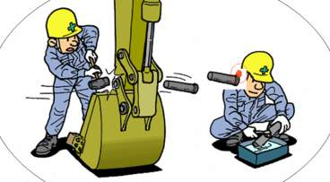

Ošetření lékařem je pracovní úraz, který vyžaduje ošetření lékařem a přesahuje rámec ošetření první pomoci. Zaměstnanec může vykonávat veškeré pracovní funkce tak, jako před úrazem.

Náhradní práce je pracovní úraz, který vyžaduje lékařské ošetření. Zaměstnanec nevykonává obvyklé pracovní činnosti, a je přeřazen na náhradní práci.

Absenční úraz je pracovní úraz s lékařským ošetřením, který vede k absenci, včetně možné hospitalizace do 5 dnů.

Závažný absenční pracovní úraz je pracovní úraz s lékařským ošetřením s hospitalizací delší než 5 kalendářních dnů.

